由于学生电脑是MACOS系统，所以作业直接采用了cmu原版的代码，并且在基础上更改了PGMstack函数为movq %%rbp，因为编译器首选的栈底寄存器为rbp，

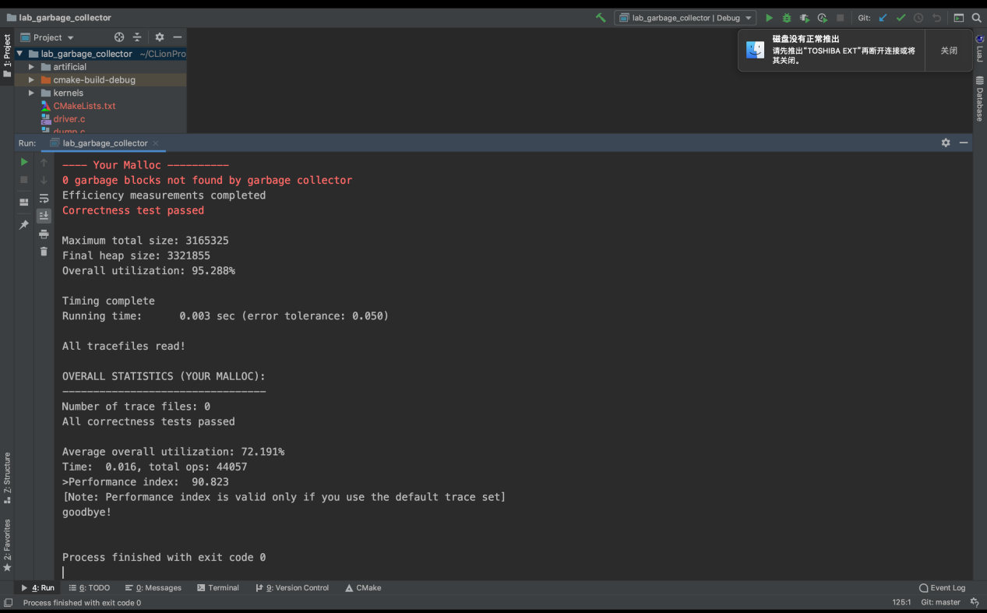

以上为运行结果